Польза и вред меда для организма человека

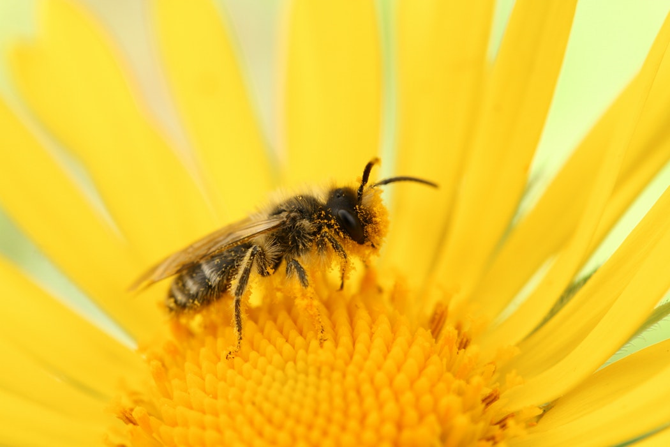
Самое древнее упоминание о пчелином меде было найдено в Аранской пещере вблизи испанского города Валенсия. На рисунках в пещере изображено, как люди забираются по скале и достают из неё соты, а вокруг них летают пчёлы. Возраст рисунка определяется в районе 15 тысяч лет.
Судя по письменным источникам, полезность пчелиного меда была известна еще 5 тысяч лет назад, во времена древнего Египта. По описаниям в египетских папирусах, пчеловодство в Египте было весьма развито и являлось уважаемым делом. Уникальная особенность египетского пчеловодства была в том, что в верховье Нила сбор меда начинался раньше, чем в его низовье. Поэтому пчеловоды выставляли ульи с пчёлами на плоты и спускали их вниз по течению. А пчёлы собирали нектар с растений по берегам реки.
Первые научные труды по пчелиному меду так же появились в Греции около 2,5 тысяч лет назад. Греческий учёный Ксенофонт в своём труде «Анабазис» подробно описал жизнь пчелиного роя и лечебные свойства меда. Позднее его труды продолжил Аристотель, который тоже увлекался пчеловодством.
В Древнем Риме пчеловодство так же не обошли стороной. Даже в римском праве было прописано, что пчёлы без улья являются бесхозными и их может окультурить любой желающий свободный римлянин. Ещё один труд по пчеловодству, на этот раз римского учёного Варрона, датируется 1 веком до нашей эры. В труде подробно расписано, как изготовить улей и полезные свойства меда.
Первое упоминание пчелиного меда на Руси датируется 945 годом, когда княгиня Ольга повелела наварить медовухи для поминок князя Игоря. Судя по всему, пчеловодство на тот момент было уже хорошо развито и имело древние корни.
Наши предки вплоть до средних веков (16-17 век) использовали пчелиный мед на Руси основной сладостью и его использовали повсеместно. Позже, с изобретением добычи сахара из сахарной свеклы и тростника, сахар стал постепенно дешеветь и вытеснять мед из основного рациона людей.
В наши дни это привело к тому, что пчелиный мед ближе к деликатесам, чем к основным продуктам питания.
Велика польза меда для организма человека.
А вот вреден он в основном при аллергии и сахарном диабете.
В остальных случаях пчелиный мед является хорошим профилактическим и тонизирующим средством – он даёт организму много энергии, укрепляет иммунитет, рекомендуется для лечения многих заболеваний Химический состав меда
Это удивительно, но по своему химическому составу мед очень похож на плазму человеческой крови и усваивается нашим организмом на все 100%. Ни грамма съеденного меда не пропадает просто так.
В общих чертах, мед содержит в своем составе:
ферменты: каталаза, амилаза, диастаза, фосфатаза;
витамины С, Е, В;
микроэлементы: алюминий, цинк, никель, хлор, литий, олово и другие;
фолиевую кислоту;
пантотеновую кислоту.
С такой полезностью впору быть лекарством от всех болезней! До панацеи мед немного не дотягивает, но обладает широким спектром лечебных свойств.
Список полезных свойств меда более чем велик. Пара ложек меда в день полезны для детей и взрослых, мужчин и женщин. Его лечебные свойства распространяются на нервную систему, пищеварение, гормональный фон и т.д.
Как и с любой пищей им не стоит злоупотреблять и превышать суточную норму. Переедание меда может тяжело сказаться на почках и поджелудочной железе из-за высокого содержания в пчелином меде быстрых углеводов.
Если нагреть мед до 42 градусов – это не только разрушит многие полезные вещества в его составе, но и приведёт к выделению веществ вредных для организма человека.
Будьте осторожны! Некоторые недобросовестные упаковщики могут нагревать мед перед упаковкой для того, чтобы он стал более жидким и лучше переливался в тару. 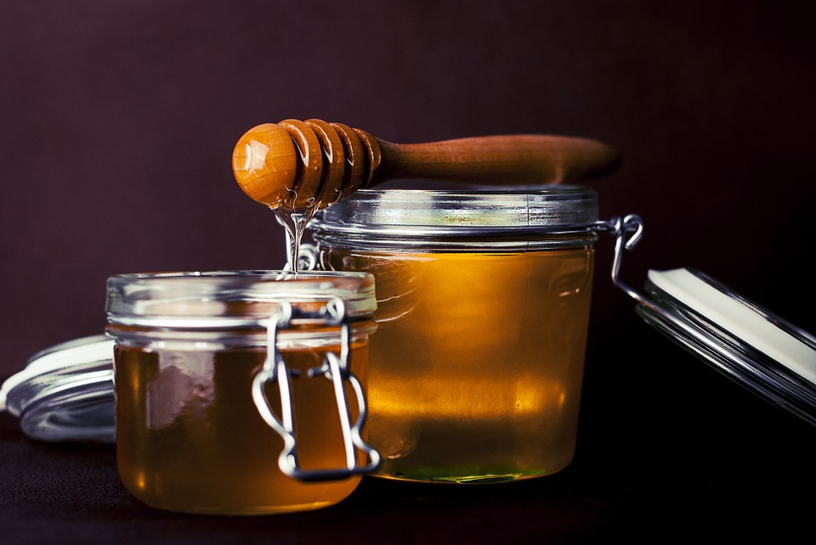Ко всему бескрайнему списку полезных качеств меда, у него имеется немного противопоказаний. К сожалению, этот удивительный продукт противопоказан при сахарном диабете и аллергии на продукты пчеловодства (часто аллергию вызывают не все сорта меда).
Медовые ингаляции полностью запрещаются при астме, болезнях сердца и легких и при высокой температуре.
Самый первый случай использования пчелиного меда в косметических целях засвидетельствован в Египте. Древнеегипетская царица Клеопатра делала себе маски из меда на всё тело, и писали, что она славилась своей красотой.
Некоторые компоненты меда способны впитываться через кожу и усваиваться клетками напрямую, что делает маски с мёдом весьма полезными. При частом их использование кожа становится не только внешне более здоровой, но и внутренне так же укрепляется. С помощью маски на основе меда можно:
для проблемной кожи с расширенными порами стянуть их;
ускорить деление клеток и этим омолодить кожу;
сохранить в коже больше влаги, если она излишне сухая;
очистить кожу от прыщей и угрей и активизировать её дыхание.
Значительный эффект от регулярного применения масок с содержанием меда заметен на коже дряблой и уже потерявшей жизненную силу. Помимо масок с мёдом, современный рынок косметики сверх того предлагает: скрабы, обёртывания, крема и даже медовые шампуни! А ещё пчелиный мед даже в чистом виде можно применять для массажа.
Но для проведения всех косметических процедур нужна консультация вашего врача, для исключения аллергических реакций.
С какого возраста можно употреблять мед?
Раннее употребление меда крайне не желательно. Мед может содержать в себе бактерии, которые безвредны для взрослых, но представляют вред для здоровья новорожденного. Также, мед может выступать в роли сильного аллергена, и употребление его в пищу раньше трехлетнего возраста с высокой вероятностью может закрепить в организме аллергическую на него реакцию, которая сохранится на всю жизнь.
Не рекомендуется превышать суточную норму меда и употреблять его натощак. Дневная норма меда для взрослого человека вне зависимости от пола составляет не более 100 грамм. Лучше всего употреблять это количество небольшими порциями в течение дня. Для детей дневная норма меньше примерно в 2 раза и составляет 50 грамм. Употреблять мед натощак можно, но после этого в течении получаса рекомендуется нормально поесть. Но главное не забывать об индивидуальности каждого организма.

